Requirement Analysis Document for  
Image Gallery Version 1.0

**Developed by Group 8:**

Tafarrara Irsa Shabrina 145150200111098

Nurhaida Syadrina 145150207111073

Clara Pusparani 145150207111078

Anton Firdaus 145150207111083

Shofiudin Wafa 145150207111084

## Pendahuluan

### Tujuan Sistem

Tujuan dibuatnya aplikasi ini adalah untuk media penyimpanan untuk para penggemar fotografi agar bisa mengunggah koleksi fotonya pada suatu aplikasi.

### Batasan Sistem

Image Gallery dapat digunakan oleh pengguna *smartphone android* dan memiliki fitur kamera pada *smartphone.*

### 1.3 Sasaran Sistem

Image Gallery ditujukan untuk semua pengguna yang gemar mengoleksi foto dan ingin mengunggahnya ke aplikasi untuk koleksi pribadi.

### 1.4 Definisi Istilah dan Singkatan

Semua istilah dan singkatan yang digunakan dalam dokumen ini dan penjelasannya dituliskan dalam tabel di bawah ini :

|  |  |
| --- | --- |
| Istilah / Singkatan | Penjelasan |
| RAD | Singkatan dari *Requirement Analysis Design.* |
| Image Gallery | Nama sistem yang dikembangkan. |
| Android | Platform yang diperlukan untuk menjalankan sistem Court Counter. |
| IMG | Singkatan dari Image Gallery |
| Use Case Diagram | Diagram yang merupakan pemodelan untuk menggambarkan *behavior* sistem dan mendeskripsikan interaksi antara aktor yang ada pada sistem. |
| Use Case Scenario | Deskripsi alur proses dari sebuah use case. |
| *User interface* | Antarmuka sistem. |
| UI | Singkatan dari *user interface* |
| *User* | Pengguna aplikasi Image Gallery |

### Aturan Penomoran

Penomoran kebutuhan pada dokumen ini ditulis dengan ketentuan sebagai berikut :

IMG_F/NF_XXX

Keterangan :

* IMG merupakan singkatan dari nama sistem.
* F/NF menyatakan jenis kebutuhan, F untuk kebutuhan fungsional dan NF untuk kebutuhan non-fungsional.
* XXXX nomor kebutuhan.

### Referensi

Dokumen ini merujuk pada dokumen online pada situs :

- <http://www.cs.fsu.edu/~lacher/courses/COP3331/rad.html>

- <http://www.upedu.org/process/artifact/ar_srs.htm>

## Aplikasi Image Gallery

### Overview

Image Gallery adalah aplikasi yang digunakan untuk mengambil gambar dari kamera kemudian mengunggahnya ke aplikasi untuk tujuan koleksi pribadi. Pengguna dapat mengambil gambar dari kamera kemudian melakukan proses pengunggahan ke aplikasi.

### Analisis Kebutuhan Sistem

Berikut ini merupakan kebutuhan fungsional yang harus disediakan oleh Aplikasi Image Gallery

Tabel Kebutuhan Fungsional User Image Galery Versi 1.0.0

|  |  |  |  |
| --- | --- | --- | --- |
| No | Kode Fungsi | Nama Fungsi | Deskripsi Kebutuhan |
|  | IMG_F_001 | Mengambil gambar dari kamera | User dapat melakukan pengambilan gambar dengan menggunakan kamera |
|  | IMG_F_002 | Mengunggah gambar | User dapat mengunggah gambar hasil tangkapan kamera ke aplikasi |
|  | IMG_F_003 | Menampilkan foto | User dapat melihat tampilan foto yang telah diunggah dalam bentuk *list view* |

### Use Case Diagram Aplikasi Image Gallery Versi 1.0.0

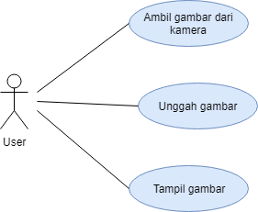

### Perancangan UI

1. Menu awal sebelum upload

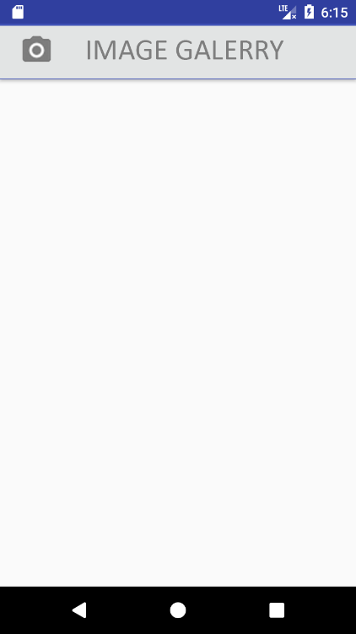pada desain layout ini terdapat icon gambar untuk masuk ke activity upload gambar dan nama aplikasi yang terdapat pada toolbar

rincian :

* Warna toolbar putih (#f1f1f1)
* Warna icon kamera dan nama aplikasi abu-abu
* Warna background putih (#f1f1f1)

1. Layout capture kamera

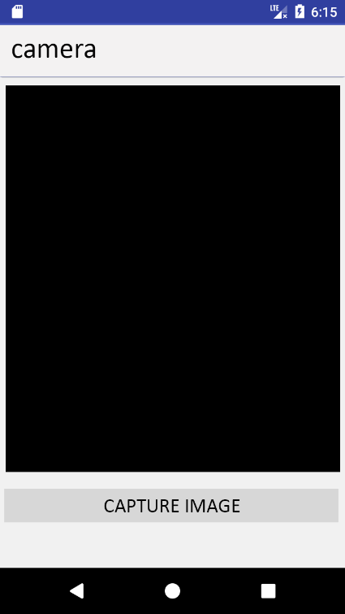Pada desain layout ini terdapat title activity pada toolbar, pada panel hitam merupakan panel dari kamera saat akan mengambil gambar, dan terdapat tombol capture pada bagian bawah untuk mengambil gambar dari kamera dan masuk ke layout proses upload

Rincian :

* Warna toolbar putih (#f1f1f1)
* Title activity hitam
* Tombol capture abu-abu
* Nama tombol berwana hitam
* Warna background putih (#f1f1f1)

1. 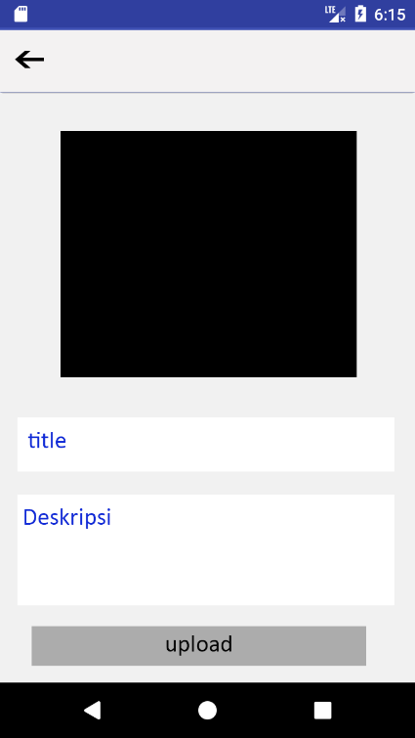Layout proses upload

Pada desain layout ini terdapa tombol back pada toolbar untuk kembali ke layout upload gambar, panel hitam merupakan preview gambar dan dibawahnya terdapat panel pengisian nama gambar dan deskripsi gambar, dibagian paling bawah terdapat tombol upload untuk mengupload gambar dan menuju menu awal

Rincian :

* Tombol back menggunakan panah berwarna hitam
* form nama dan deskripsi berwarna putih dan font berwana biru
* tombol upload abu abu dengan font berwana hitam
* Warna toolbar putih (#f1f1f1)
* Warna background putih (#f1f1f1)

1. 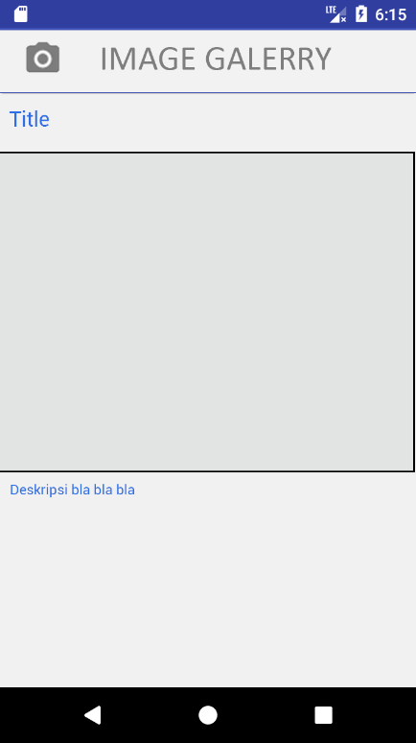layout menu awal setelah upload

ada desain layout ini terdapat icon gambar untuk upload gambar dan nama aplikasi yang terdapat pada toolbar, pada layout utama terdapat title gambar yang berada di atas gambar dan dibawah terdapat deskripsi gambar

rincian :

* Warna toolbar putih (#f1f1f1)
* Warna icon kamera dan nama aplikasi abu-abu
* Warna background putih (#f1f1f1)
* Font title dan rincian gambar berwana biru

### ScreenFlow layout:





